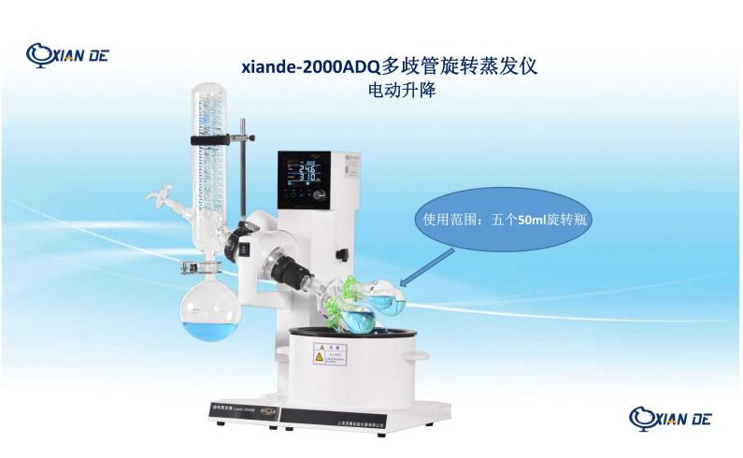上海贤德xiande-2000ADQ多歧管  旋转蒸发器

**产品特点 ：**

IMG_256DQ系列是我公司研发的一机可浓缩五种料的旋转蒸发器。整机计美观大方,合理紧凑,操作简捷方便,控温精准,性能可靠。除了实用和人性化的设计以外，坚固、耐用的性能也是产品最重要的特点；xiande-DQ型为用户配备了2000型（50mL\*5）、3000型（100mL\*5）和5000型（150mL\*5）三款，供用户选购。

IMG_256 一机可浓缩五种物料。

IMG_256 DQ型水浴锅温度范围为：室温-99℃。温度高于设定温度加热管自动停止加热。该加热锅带安全把手,外壳隔热,

防止烫伤,容积适中,升温迅速。加热锅采用特氟隆复合锅，耐高温,耐腐蚀,清洁方便。

IMG_256 大液晶屏多数据显示,旋钮式编码器设定,转速0-310转/分，间歇性正/反转功能（0～60s)，适用于干燥过程。

冷凝面积大,有滴液点和防倒流设计。（有效提高工作效率）

IMG_256 蒸发瓶采用推手机械装置,拆卸方便,安全可靠强。

IMG_256 可选配：内置真空控制器（任意控制实验所需真空度，设定范围：（0 ~ －0.1Mpa）0~1013mbar；精度±1）.

IMG_256配有防护罩，保温节能，防溅，防爆。

型号：xiande-2000ADQ 标准型

回旋转速 ：液晶屏显示 0~310rpm/min。

设备真空度：设备内部真空可达2mbar

温度调节范围 ：水浴~室温~99℃±0.5℃

浴锅材质/尺寸 ：一次性成型特氟龙涂层,易清洗,尺寸:φ23×13cm(约5.4L)耐腐蚀,耐高温加热锅带安全把手,外壳隔热,防止烫伤,容积适中,升温迅速;配透明防护罩,保温、节能、防爆、防溅、防污染。

试料瓶 ：间歇性的左右旋转，间歇时间可调0～60s，可运用于粉末状样品的干燥处理。

旋转玻璃轴：29#/42磨口一体化玻璃转轴，长度235mm,蒸发瓶固定夹连接到退瓶器上，防止丢失。

▲升降行程 ：触摸式+手柄式双自动平衡升降（升降行程150mm）下降终点 有固定的60mm安全距离，防止碰撞。

温度控制 ：微电脑式PID控制器,数字显示

温度设定 ：旋钮式编码器,旋转式输入设定,大液晶屏显示,方便快捷

▲安全性能 ：定时功能（0-999min），达到预定时间后设备自动停止工作，主机升到最高蒸发瓶自动离开浴锅液面，回到待机状态，超温预警保护；具有IP42安全防护等级证书.产品数据第三方检测报告。

加热器 ：全封闭加热器功率1.5KW，加热速度：4.5℃/min；

试料瓶可使用容量：5口\*50ml或单个（25~2000mL）

密封部件 ：选用进口PTFE及特殊合成材料，经特殊工艺技术处理模具合成，增强密封性，防腐性和耐磨性。

冷凝管 ：立式,三层球磨口蛇形冷凝管,冷凝面积0.18㎡,有滴液点和防倒流设计。（有效提高工作效率）

使用环境温度 ：5℃~40℃

输入电源 ：AC220V/50HZ

出厂配置 ：29#磨口一体化转轴\*1根，29#口转24#口多歧管接口\*1个，试料瓶：24#茄形瓶50ml\*5个，回收瓶：S35球磨口收集瓶1L\*1个。

尺寸/重量 ：包装尺寸71×64.5×51cm/仪器尺寸66×42×83cm/毛重30公斤。